目录

第1章 工程创建 1

1.1 创建动态Web工程 1

1.2 将AppFrame加入到工程 2

第2章 登陆 3

2.1 LoginFilter 3

2.2 ExpireResponseHeaderFilter 3

2.3 BaseListenerServer 4

2.4 CentralControlServle 4

2.5 web.xml配置 4

2.5 登录功能-非SSO 5

第3章 业务开发 5

3.1开发业务类 5

3.2 发送请求方式 5

3.3 原理 6

第4章 数据层开发 6

4.1 数据源配置 6

4.2 Configtools的使用 9

4.3 数据容器 11

4.3.1 BOGruceeBookEngine 11

4.3.2 DataContainerInterface 11

4.3.3 ObjectType 12

4.4 开发Dao层-保存/修改 12

4.5 DAO层调用 13

4.6 开发Dao层-查询 14

4.7 无事务访问数据库 14

第5章 服务开发 14

5.1 服务开发 14

5.2 服务调用方法 15

5.3 FAQ 15

第6章 分表 16

6.1 分表配置 16

6.2 分表转换 16

6.3 分表查询 17

第7章 中心、路由 18

7.1 中心配置 18

7.2 中心类型实现类 18

7.3 中心路由规则 19

7.4 总结 19

7.5 前台请求设置中心 19

第8章 缓存 20

8.1 缓存开发 20

8.2 缓存配置 21

8.3 缓存调用 21

第9章 AppFrameDemo下载 21

# 第1章 工程创建

可以使用Appframe进行Web开发或者后台开发，只需要依赖相应的jar包以及配置文件。本文将以Web工程AppFrameDemo为例，介绍如何使用AppFrame进行开发。

## 创建动态Web工程

需要注意两点：

1. AppFrame依赖JavaEE 5实现，并且只能使用JDK1.5编译；因此，Dynamic web module version只能选择2.5版本；
2. Dynamic web module version限定了使用的Servlet规范版本、JavaEE规范版本；其对应关系，参见图2。

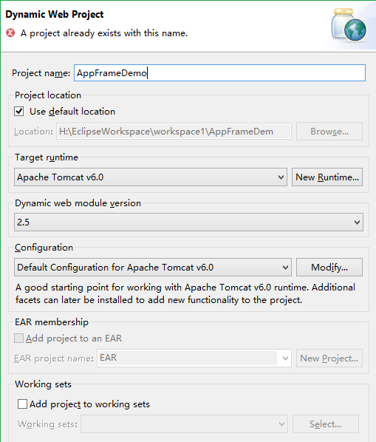

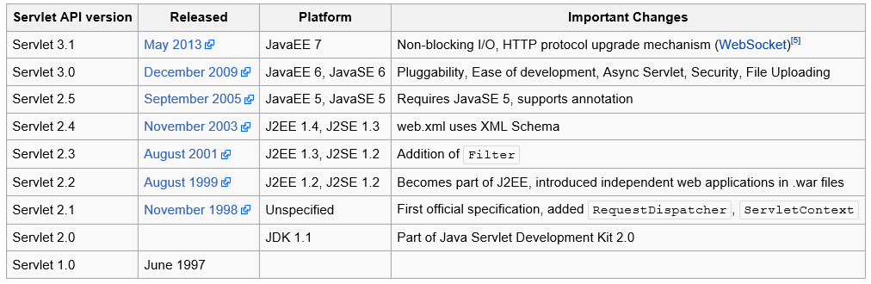

图2 Servlet规范和JavaEE规范的对应关系

## 将AppFrame加入到工程

AppFrame的发布包如下：

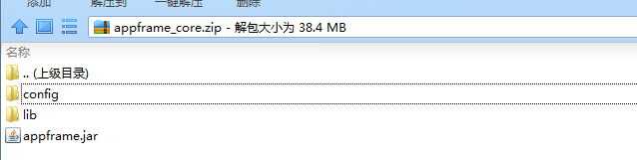

将Appframe加入到工程中，并配置Demployment Assembly以及BuildPath：

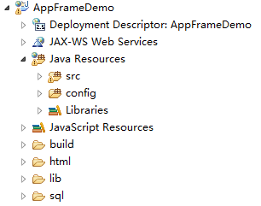

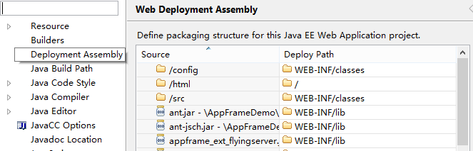

# 第2章 登陆

AppFrame提供了几个重要的过滤器、Listener以及Servlet，我们来认识一下

## 2.1 LoginFilter

该过滤器主要实现下面的功能：

* 验证会话
* 限制某些url只能通过get方式访问
* 非法字符的过滤
* 鉴权

要实现完善的登录功能，AppFrame提供了用户管理和鉴权的切入点，可以自定义实现。

## 2.2 ExpireResponseHeaderFilter

设置gif、jpg等资源的响应过期时间。

|  |
| --- |
| response.addHeader("Cache-Control", "Private");  response.addDateHeader("Expires", timeMillis); |

在AIConfig.xml中的配置：

|  |
| --- |
| <ConfigKind name=*"HttpExpireConfig"*>  <ConfigItem name=*"EXPIRE_ON_OFF_SWITCH"* remarks=*"打开和关闭超时设置功能(ON/OFF),如无此项默认为ON"*>OFF</ConfigItem>  <ConfigItem name=*"*.gif"* remarks=*"访问后8个小时内客户端有效"*>A28800</ConfigItem>  <ConfigItem name=*"*.jpg"* remarks=*"访问后8个小时内客户端有效"*>A28800</ConfigItem>  <ConfigItem name=*"*.png"* remarks=*"访问后8个小时内客户端有效"*>A28800</ConfigItem>  <ConfigItem name=*"*.js"* remarks=*"访问后2个小时内客户端有效"*>A7200</ConfigItem>  <ConfigItem name=*"*.vbs"* remarks=*"访问后2个小时内客户端有效"*>A7200</ConfigItem>  <ConfigItem name=*"*.swf"* remarks=*"访问后2个小时内客户端有效"*>A7200</ConfigItem>  <ConfigItem name=*"*.css"* remarks=*"访问后2个小时内客户端有效"*>A7200</ConfigItem>  <ConfigItem name=*"/jsv2/Globe_v2.jsp"* remarks=*"访问后2个小时内客户端有效"*>A7200</ConfigItem>  <ConfigItem name=*"/jsv2/i18n/AILocale.jsp"* remarks=*"访问后2个小时内客户端有效"*>A7200</ConfigItem>  <ConfigItem name=*"/jsv2/AppFrameCss.jsp"* remarks=*"访问后2个小时内客户端有效"*>A7200</ConfigItem>  <ConfigItem name=*"/webframe/common/cookie.jsp"* remarks=*"访问后2个小时内客户端有效"*>A7200</ConfigItem>  <ConfigItem name=*"/webframe/css/AIFrameDBCSS_css.jsp"* remarks=*"访问后2个小时内客户端有效"*>A7200</ConfigItem>  </ConfigKind> |

## 2.3 BaseListenerServer

主要做Session销毁后的处理：用户登出、缓存清理。

## 2.4 CentralControlServle

业务请求/business/*的分发。

## 2.5 web.xml配置

来看一下AppFrameDemo中web.xml的配置：

|  |
| --- |
| <display-name>AppFrameDemo</display-name>  <filter>  <filter-name>DefaultBaseFilter</filter-name>  <filter-class>com.ai.appframe2.web.filter.LoginFilter</filter-class>  </filter>    <filter-mapping>  <filter-name>DefaultBaseFilter</filter-name>  <url-pattern>*.jsp</url-pattern>  </filter-mapping>  <filter-mapping>  <filter-name>DefaultBaseFilter</filter-name>  <url-pattern>/business/*</url-pattern>  </filter-mapping>  <listener>  <listener-class>com.ai.appframe2.web.BaseListenerServer</listener-class>  </listener>    <servlet>  <servlet-name>CentralControl</servlet-name>  <servlet-class>com.ai.appframe2.web.action.CentralControlServlet</servlet-class>  </servlet>    <servlet-mapping>  <servlet-name>CentralControl</servlet-name>  <url-pattern>/business/*</url-pattern>  </servlet-mapping> |

## 2.5 登录功能-非SSO

在正确配置了web.xml后，就很容易实现登入、登出以及会话功能了。

1、访问任何需要鉴权的页面，如果没有登录，跳转到登录页面—通过LoginFilter实现

2、访问index.jsp页面，如果已经登录，则跳转到main.jsp

3、除登录页面外的页面，均提供登出按钮。

# 第3章 业务开发

AppFrameDemo的登入、登出使用的是原生的Servlet；Appframe提供了一种方便的方式开发业务，无需在web.xml中配置。

## 3.1开发业务类

继承BaseAction，实现相应的业务方法，示例如下：

|  |
| --- |
| /**  * 业务操作  * **@author** 孙德东(24204)  */  **public** **class** BookAction **extends** BaseAction{  **public** **void** addBook(HttpServletRequest req, HttpServletResponse resp) **throws** Exception {  ...  } |

## 3.2 发送请求方式

|  |
| --- |
| $("#book_submit_button").click(**function**(){  **var** postData = "name=" + bookName + "&author=" + author + "&publisher=" + publisher + "&remarks=" + remarks;  $.post("<%=request.getContextPath() %>/business/grucee.demo.action.BookAction?action=addBook", postData,  **function**(data){  //abc  **if** (data.result == 'T') {  alert("add book success.");  } **else** {  alert("add book fail:" + data.msg); // John  }  }, "json");  }); |

## 3.3 原理

Servlet：com.ai.appframe2.web.action.CentralControlServlet通过反射实现对所有/business/*请求的分发。

# 第4章 数据层开发

## 4.1 数据源配置

我们来看一个数据源的最简单的配置：

|  |
| --- |
| <clazz name=*"com.ai.appframe2.complex.datasource.impl.LocalMutilDataSourceImpl"*>  </clazz>  <pool name=*"base"* primary=*"true"*>  <property name=*"driverClassName"* value=*"oracle.jdbc.OracleDriver"*/>  <property name=*"url"* value=*"jdbc:oracle:thin:@10.11.20.84:1521:njdev84"*/>  <property name=*"username"* value=*"oppf"*/>  <property name=*"password"* value=*"oppf"*/>  <property name=*"initialSize"* value=*"0"*/>  <property name=*"maxActive"* value=*"2"*/>  <property name=*"maxIdle"* value=*"2"*/>  </pool> |

生产环境上的高级配置

|  |
| --- |
| <!-- maxReturnRows表示最大返回结果集记录条数 -->  <clazz name=*"com.ai.appframe2.complex.datasource.impl.LocalMutilDataSourceImpl"*>  <property name=*"tableName"* value=*"cfg_db_acct"*/>  <property name=*"urlTableName"* value=*"cfg_db_url"*/>  <property name=*"relatTableName"* value=*"cfg_db_relat"*/>    <property name=*"prefetch"* value=*"true"*/>  <property name=*"prefetch.driverClassName"* value=*"oracle.jdbc.OracleDriver"*/>  <property name=*"prefetch.url"* value=*"jdbc:oracle:thin:@(DESCRIPTION_LIST=(LOAD_BALANCE=off)(FAILOVER=on)(DESCRIPTION=(ADDRESS_LIST=(LOAD_BALANCE=OFF)(FAILOVER=ON)(ADDRESS=(PROTOCOL=TCP)(HOST=zjpub1.yw.zj.chinamobile.com)(PORT=1521)))(CONNECT_DATA=(SERVICE_NAME=zjpub)(INSTANCE_NAME=zjpub1)(FAILOVER_MODE=(TYPE=session)(METHOD=basic)(RETRIES=4)(DELAY=1))))(DESCRIPTION=(ADDRESS_LIST=(LOAD_BALANCE=OFF)(FAILOVER=ON)(ADDRESS=(PROTOCOL=TCP)(HOST=zjpub2.yw.zj.chinamobile.com)(PORT=1521)))(CONNECT_DATA=(SERVICE_NAME=zjpub)(INSTANCE_NAME=zjpub2)(FAILOVER_MODE=(TYPE=session)(METHOD=basic)(RETRIES=4)(DELAY=1)))))"*/>  <property name=*"prefetch.username"* value=*"aiams"*/>  <property name=*"prefetch.password"* value=*"{RC2}dz5+rB4DRbd7"*/>  <property name=*"prefetch.initialSize"* value=*"1"*/>  <property name=*"prefetch.maxActive"* value=*"1"*/>  <property name=*"prefetch.maxIdle"* value=*"1"*/>  </clazz>  <!--根据base取数据库配置，然后以本配置中的覆盖除base以外的连接池的配置-->  <!--默认 type=dbcp db=oracle -->  <pool name=*"base"* primary=*"true"* type=*"dbcp"* db=*"oracle"* init=*"true"* isAdvanceUrl=*"true"*>  <property name=*"initialSize"* value=*"2"*/>  <property name=*"maxActive"* value=*"5"*/>  <property name=*"maxIdle"* value=*"1"*/>  <property name=*"minIdle"* value=*"1"*/>  <property name=*"maxWait"* value=*"2000"*/>  <property name=*"connectionProperties"* value=*"oracle.net.CONNECT_TIMEOUT=120000"*/>  <!--连接池有效性检查-->  <property name=*"validationQuery"* value=*"select 1 from dual"*/>  <property name=*"testWhileIdle"* value=*"true"*/>  <property name=*"testOnBorrow"* value=*"false"*/>  <property name=*"testOnReturn"* value=*"false"*/>  <!--最多20秒检查到连接失效-->  <property name=*"timeBetweenEvictionRunsMillis"* value=*"20000"*/>  <property name=*"minEvictableIdleTimeMillis"* value=*"-1"*/>  <property name=*"softMinEvictableIdleTimeMillis"* value=*"1800000"*/>  <property name=*"numTestsPerEvictionRun"* value=*"2"*/>  </pool> |

exe.properties配置示例：

|  |
| --- |
| am_app_bal_580.relat=EXE-CEN3-BD6  am_app_bal_580.datasource=base,res,sec,so3,ams3,party  am_app_bal_578.relat=EXE-CEN3-BD6  am_app_bal_578.datasource=base,res,sec,so3,ams3,party |

涉及的表：

|  |
| --- |
| */*appframe 数据源表*/*  select * from cfg_db_acct t;  select * from cfg_db_jdbc_parameter t;  select * from cfg_db_relat t;  select * from cfg_db_url t; |

数据源配置原则：

1. 预取模式

a）定义：在defaults.xml中配置了prefetch=”true”，需要同时配置一个预取数据源，其他数据源信息通过预取数据源获取；生产环境通常采用此种方式。

b）可以通过exe.properties控制进程可访问的数据源；该文件可以存在，也可以不存在，通过下面即将介绍的高级模式，也可以实现控制进程可访问的数据源；该文件存在的目的是方便配置，比如有多个进程可以访问的数据源是一样的，此时相当于将这些进程的ServerName分成了一个组。

c）预取模式模式下面获取数据源的方式又分为两种模式：高级模式和非高级模式。

高级模式：

定义：在defaults.xml中配置了isAdvanceUrl=”true”。

方法：通过cfg_db_relat表的DB_ACCT_CODE字段和SERVER_NAME字段确定能够访问的数据库的URL。

非高级模式：

定义：不是高级模式的<pool>都是非高级模式。

方法：使用cfg_db_acct表中配置的host,port,sid组合成数据库URL；同时遵守数据源属性配置优先级规则。

1. 普通/开发模式

定义：即非预取模式。

限制（一）：由于没有预取数据源，所以primary=”true”的数据源的url是一定要配置的；因为，需要通过该数据源访问数据库配置表。

限制（二）：不支持高级模式。

1. 数据源属性配置优先级规则

启动参数中指定的属性 > cfg_db_jdbc_parameter表中配置的属性 > 配置文件中配置的属性 > cfg_db_acct表中配置的属性。

## 4.2 Configtools的使用

使用：参考《Appframe配置工具configtool使用手册.doc》

主要介绍如何生成两种bo

4.2.1 生成bo

1. table bo

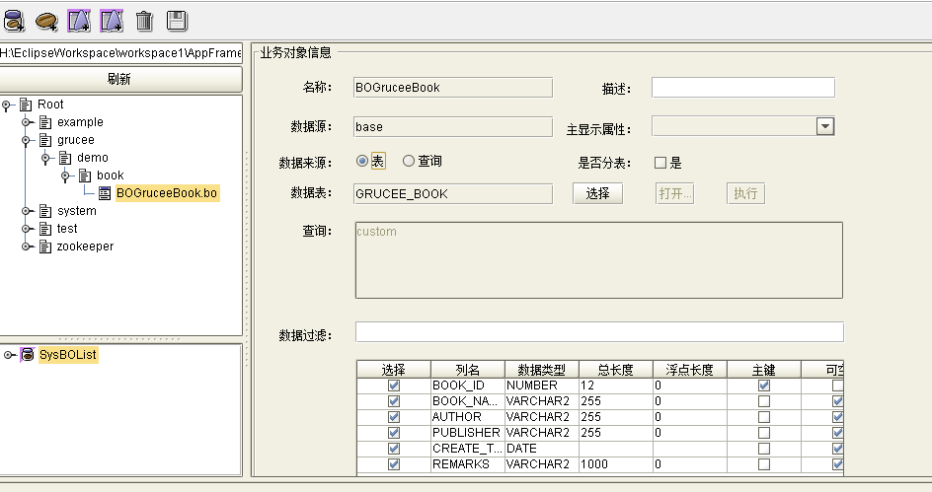

上述是单表的bo。

1. query bo

限制有个场景，根据书名，查询作者信息，并缓存起来（热点数据）。

query bo:可以关联表，生成bo

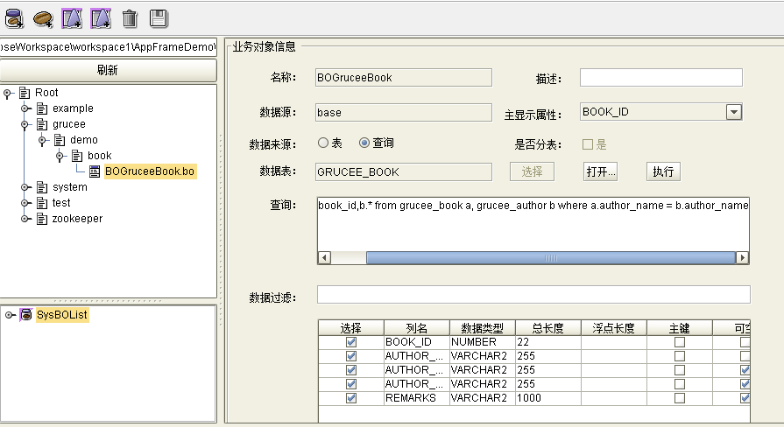

4.2.2 生成业务对象

选择一个刚才生成的bo

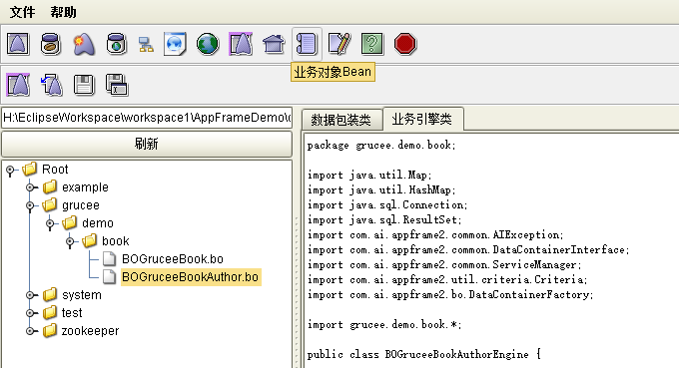

双击后，右侧能看到生成业务bean以及engine；点击保存。

点击左上角的接口生成，在弹出的对话框中，直接点击保存即可。

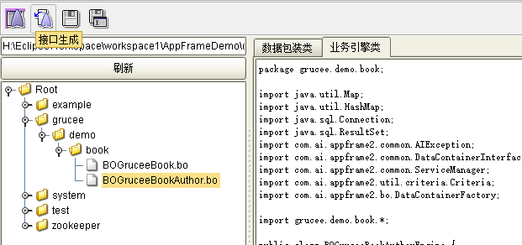

最后生成的类：

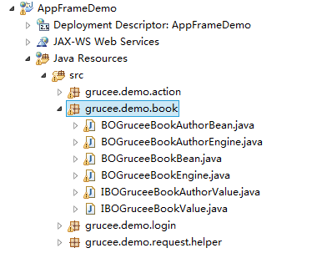

## 4.3 数据容器

### 4.3.1 BOGruceeBookEngine

数据库查询的引擎（代理）类，后面所有的数据库操作都可以通过该类实现。

### 4.3.2 DataContainerInterface

BOGruceeBookBean实现了DataContainerInterface，是数据库查询结果的一个容器；并且对bo文件里面的每个字段，都提供了相应的getter/setter方法，方便使用。

DataContainer容器中有三个Map比较重要：

|  |
| --- |
| **private** HashMap m_back = **null**;  **private** HashMap m_front = **null**;  //模糊化后的值  **private** HashMap mask = **null**;//new HashMap(); |

m_front:修改后的值（调用bean的set方法）是保存到m_front中的。

获取某个属性的值get(String name)的顺序:m_front > m_mask > m_back。

### 4.3.3 ObjectType

ObjectType对象是对bo文件的抽象，即解析bo文件后生成ObjectType对象，保存每个bobean的属性列表、属性对应的java类型、属性对应的数据库类型。

每个Bean都维护了一个ObjectType对象。

## 4.4 开发Dao层-保存/修改

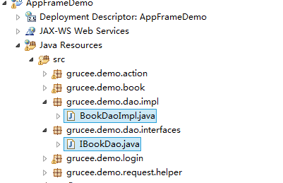

我们来看一个保存方法（同时还有其他的批量接口）：

|  |
| --- |
| @Override  **public** **void** saveBook(String name, String author, String publisher, String remarks) **throws** Exception {  BOGruceeBookBean bean = **new** BOGruceeBookBean();  // 主键生成  bean.setBookId(BOGruceeBookEngine.*getNewId*().longValue());  bean.setBookName(name);  bean.setAuthorName(author);  // 获取数据库时间  bean.setCreateTime(BOGruceeBookEngine.*getSysDate*());    BOGruceeBookEngine.*save*(bean);  } |

这里面有两个需要注意的地方:

1. 序列号生成
2. 需要在数据库中为表创建一个序列号
3. 在cfg_id_generator中加入一条数据，该表中有个字段STEP_BY，用来对sequence缓存，避免频繁访问数据库;
4. 数据库时间获取

维护一个本地时间和数据库时间的差值，该差值定时更新；差值大于10分钟的情况，每次都去数据库查询当前时间。

## 4.5 DAO层调用

1、调用的java代码

|  |
| --- |
| //add to database  IBookDAO bookDao = (IBookDAO) ServiceFactory.*getService*(IBookDAO.**class**);  bookDao.saveBook(name, author, publisher, remarks); |

这个时候，如果你从界面上增加一本书的话，调用到上面的代码的时候，会报下面的错误：java.lang.Exception: 没有配置DAO实现:grucee.demo.book.dao.impl.BookDAOImpl对应的数据源范围

2、在defaults.xml中，为DAO服务配置数据源：

|  |
| --- |
| <!--默认数据源信息-->  <datasource>    <!--映射每个DAO模块对应的操作数据源-->  <mapping>  <!-- appframe demo -->  <property name=*"grucee.demo.book"* value=*"base"*/>  </mapping>  </datasource> |

加上上面的数据源配置，我们再重新调用，会报下面的错误

|  |
| --- |
| [2015-05-02 19:33:35,562] [http-8080-2] (admin) (DataStoreImpl.java:735) ERROR com.ai.appframe2.bo.DataStoreImpl - 只读连接不能进行update/delete/insert操作  (admin)java.sql.SQLException: 只读连接不能进行update/delete/insert操作 |

上述异常，表示我们获取的是一个只读的数据库连接，不能进行数据库更新操作。

Appframe对于数据库变更操作，要求必须包裹在事务中。

现在，请阅读第5章服务开发内容，然后再回来继续阅读。

开发完服务后，我们的调用修改为通过服务调用的方式：

|  |
| --- |
| //add to database  IBookSV bookSV = (IBookSV) ServiceFactory.*getService*(IBookSV.**class**);  bookSV.saveBook(name, author, publisher, remarks); |

## 4.6 开发Dao层-查询

|  |
| --- |
| @Override  **public** BOGruceeBookBean[] queryBookByBookName(String bookName) **throws** Exception {  StringBuilder sb = **new** StringBuilder();  sb.append(BOGruceeBookBean.***S_BookName***).append(" like :name");    Map parameters = **new** HashMap();  parameters.put("name", bookName);  **return** BOGruceeBookEngine.*getBeans*(sb.toString(), parameters);  } |

Engine类提供了不同查询接口方便传入查询条件：

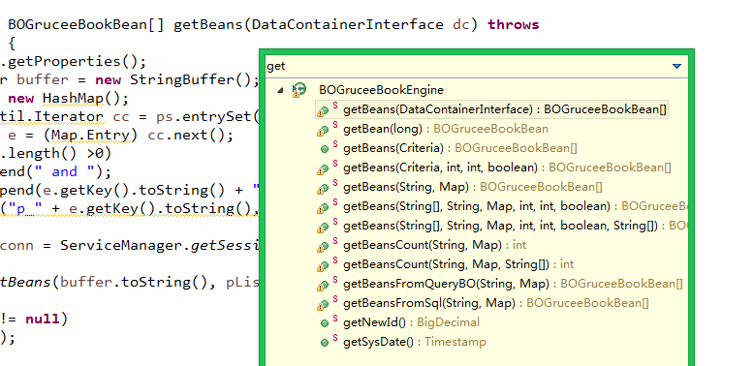

## 4.7 无事务访问数据库

|  |
| --- |
| conn = ServiceManager.*getSession*().getNewConnection(dataSource); |

这种方式获取的数据库连接，没有事务也可以执行数据库变更操作；通常用在不需要回滚数据库，自己处理异常的地方。

此时需要注意执行完要调用close方法，将连接归还连接池。

# 第5章 服务开发

## 5.1 服务开发

|  |
| --- |
| <service id=*"com.ai.appframe.CommonTreeService"* invoke=*"pojo"* type=*"primitive"*>  <property name=*"interfaceClass"* value=*"com.ai.appframe2.util.tree.ICommonTreeService"*/>  <property name=*"implClass"* value=*"com.ai.appframe2.util.tree.impl.DefaultTreeService"*/>  </service> |

只需要开发一个接口以及相应实现，然后在defaults.xml中像上面一样配置就可以。

appframe还提供了默认的查找服务的方法，不过需要遵守下面的约定：

如果没有在services.xml中配置，则进行下面的转换

包转换：com.asiainfo.deploy.api.interfaces –》 com.asiainfo.deploy.api.impl

类名转换：IAppOperationSVProvider –》 AppOperationSVProviderImpl

必须包含SV，且大写。

## 5.2 服务调用方法

和DAO层调用一样（是在一个方法里面实现的）

|  |
| --- |
| ((IAppOperationSVProvider)ServiceFactory.*getService*(IAppOperationSVProvider.**class**)) |

## 5.3 FAQ

1、如果不想用Dao层，直接在服务层调用Engine类是否可以？

可以，使用Engine访问数据库只要保证当前上下文中已经设置数据源，并且已经启动事务即可；此时需要保证在服务层设置了数据源。

2、appframe支持多数据源，但是不支持分布式事务（指的是LocalMutilTransactionImpl实现）。

3、可以为服务指定数据源

|  |
| --- |
| <!--默认事务信息.默认采用Required的方式进行事务操作，采用的实现类为配置的实现类-->  <transaction type=*"Required"*>  <clazz name=*"com.ai.appframe2.complex.transaction.impl.LocalMutilTransactionImpl"*/>  <!--映射每个服务模块对应的事务数据源，可以具体到类名-->  <mapping>  <!--平台自带-->  <property name=*"com.ai.appframe2.complex.self.service.base"* value=*"base"*/>  <property name=*"com.ai.appframe2.complex.self.service.check"* value=*"base"*/> |

# 第6章 分表

只需要简单的配置，就可以使用appframe的分表功能

## 6.1 分表配置

两张相关表：

*/*分表*/*

select * from cfg_table_split;

select * from cfg_table_split_mapping;

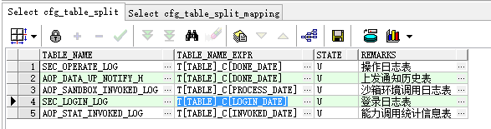

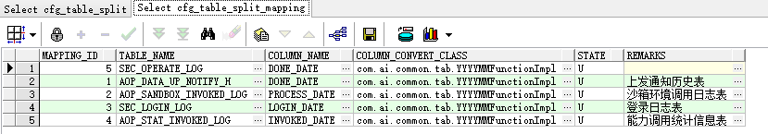

## 6.2 分表转换

除了根据REGION_ID和REGION_CODE进行分表的情况，其他情况必须在cfg_table_split_mapping配置分表字段的转换类（即分表字段的值映射到那张表的转换方法）；对于REGION_ID和REGION_CODE分表的情况，则当前线程上下文必须已经设置了中心信息，即CenterFactory.getCenterInfo().getRegion()不为null。

转换类实例(按年分表)：

|  |
| --- |
| **public** **class** YYYYFunctionImpl  **implements** IFunction  {  **public** YYYYFunctionImpl()  {  }  **public** String convert(Object value)  **throws** Exception  {  String rtn = **null**;  **if**(value **instanceof** Date)  {  java.text.DateFormat objDateFormat = **new** SimpleDateFormat("yyyy");  rtn = objDateFormat.format(value);  } **else**  {  ExceptionUtil.*throwBusinessException*("BAS0000011");  }  **return** rtn;  }  } |

## 6.3 分表查询

分表查询的时候，分表字段一定是要有值的，不能为空；否则不能确定哪张表。

比如说，如果某张表按月分表，现在我们想查询分表字段（时间字段）某一段范围的记录，

看一个示例：

|  |
| --- |
| java.util.Date[] tables = LoggerDateUtils.dividedByMonth(begin, end);  **if** (tables.length == 1) // 起止时间在一个月内，也就是在一个表内  {  sb.append(" and ").append(BOABGMonBusiErrorLogBean.***S_CreateDate***).append(" between :begin and :end");  sb.append(*orderby*());  parameters.put("begin", **new** Timestamp(begin.getTime()));  parameters.put("end", **new** Timestamp(end.getTime()));  // 查询当前时间所在的表  parameters.put(BOABGMonBusiErrorLogBean.***S_CreateDate***, *fomatter*.get().format(begin));  DataContainerInterface[] r2 = *queryOnce*(conn, flag, sb.toString(), parameters, beantype);  LoggerDBUtils.closeDBConnection(conn); |

# 第7章 中心、路由

## 7.1 中心配置

|  |
| --- |
| <!--中心的类型和实现类的对应关系-->  <center>  <!--  <property name="BillId:KeyNum" value="example.center.BillIdCenterImpl"/>  -->  </center> |

## 7.2 中心类型实现类

上述实现类，主要实现根据业务数据确定区域以及中心的功能。以浙江为例，通常业务是分中心部署的，然后按照区域分表，不会跨中心（数据库）操作。只有0中心的业务是会跨中心的；

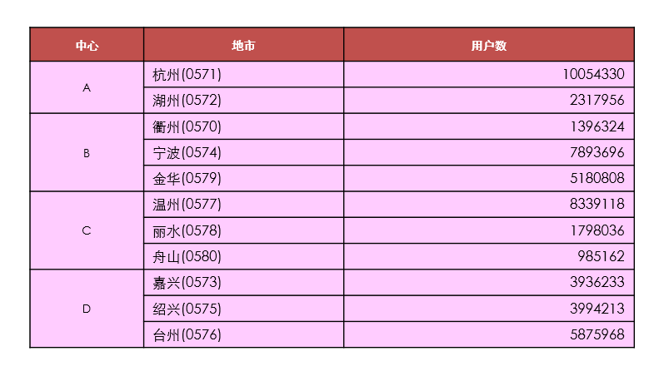

对于跨中心的业务，会有一个业务字段来确定它是归属哪个中心、哪个区域的（规则是事先就定好的）；上述的实现类就是该规则的实现。

|  |
| --- |
| /**  * 帐户ID定位路由信息的中心实现类  */  **public** **class** AcctIdCenterImpl **implements** ICenter {  **public** AcctIdCenterImpl() {  }  **public** CenterInfo getCenterByValue(String value) **throws** Exception {  String regionId = CenterUtil.*getRegionIdByAcctId*(Long.*parseLong*(value));  **if** (StringUtils.*isBlank*(regionId)) {  ExceptionUtil.*throwBusinessException*("BAA0000006", value);  }  **return** **new** CenterInfo(DistrictUtil.*getCenterByRegionId*(regionId), regionId);  }  } |

## 7.3 中心路由规则

对于跨中心的数据源，需要在defaults.xml中配置template字段，如下示例：

|  |
| --- |
| <pool name=*"so"* primary=*"true"* template=*"so{CENTER}"*> |

在执行需要中心操作的业务时，使用下面的方式获取不同数据库连接：替换掉*{CENTER}*

|  |
| --- |
| String newds = **null**;  String template = DataSourceTemplate.*getCurrentTemplate*();  **if** (StringUtils.*contains*(template, DataSourceTemplate.***CENTER_FLAG***)) {  newds = StringUtils.*replace*(template, DataSourceTemplate.***CENTER_FLAG***, *getCenterByRegionId*(destRegionId));  }  conn = ServiceManager.*getSession*().getConnection(newds); |

## 7.4 总结

业务字段的值，经过中心实现类的规则处理，能够得出该条业务数据归属于哪个中心，哪个区域；中心确定数据库（不同中心对应不同数据库），区域确定库中的哪张表（如果按照区域分表的话）。

## 7.5 前台请求设置中心

可以在前台发送的请求中传入中心相关的两个参数（如下面的代码示例），Appframe会自动设置中心信息。

|  |
| --- |
| //中心的Center的处理  String centerType = request.getParameter(CenterFactory.***CENTER_TYPE***);  String centerValue = request.getParameter(CenterFactory.***CENTER_VALUE***);  **if** (!StringUtils.*isBlank*(centerType) && !StringUtils.*isBlank*(centerValue)) {  CenterFactory.*setCenterInfoByTypeAndValue*(centerType, centerValue);  }  **else** {  CenterFactory.*setCenterInfoEmpty*();  } |

# 第8章 缓存

## 8.1 缓存开发

|  |
| --- |
| /**  * （bookId，作者详细信息）的缓存  *  * **@author** 孙德东(24204)  */  **public** **class** BookAuthorCacheImpl **extends** AbstractCache {  @Override  **public** HashMap getData() **throws** Exception {  // 这里没有放在服务中，因为使用只读连接是可以做查询的；  IBookDAO bookDao = (IBookDAO)ServiceFactory.*getService*(IBookDAO.**class**);  BOGruceeBookAuthorBean[] beans = bookDao.getAllBookWithAuthorInfo();    HashMap map = **new** HashMap();  **if** (beans == **null**) {  **return** map;  }    **for** (BOGruceeBookAuthorBean bean : beans) {  map.put(bean.getBookId(), bean);  }  **return** map;  }  } |

## 8.2 缓存配置

|  |
| --- |
| <!-- appframe demo -->  <cache id=*"grucee.demo.cache.BookAuthorCacheImpl"*>  <property name=*"cronExpression"* value=*"0/30 * * * * ?"* />  </cache> |

其中，定时刷新的表达式配置，请参考QuartZ的规则。

## 8.3 缓存调用

|  |
| --- |
| @Override  **public** BOGruceeBookAuthorBean getAuthorInfoByBookid(**long** bookId) **throws** Exception {  //HashMap map = CacheFactory.getAll(BookAuthorCacheImpl.class);  **return** (BOGruceeBookAuthorBean) CacheFactory.*get*(BookAuthorCacheImpl.**class**, bookId);  } |

# 第9章 AppFrameDemo下载

